SchülerInnenversuch – V2 Das Thermometer
In diesem Versuch werden Thermometer mit drei verschiedenen Stoffen (Wasser, Ethanol, Ethylenglykol) gebaut. Als einfache Messinstrumente dienen sie der Erfassung einer wesentlichen physikalischen Größe: der Temperatur mit ihrer Einheit Grad Celsius (°C). Durch die Verwendung unterschiedlicher Stoffe kann nachvollzogen werden, dass Stoffe sich in ihren Eigenschaften unterscheiden (hier der Wärmeausdehnung).

Gefahrenstoffe
Wasser |  |  | - |  |  | -
Methylenblau |  |  | H: 302 |  |  | P: 301+312
Ethylenglykol |  |  | H: 302, 373 |  |  | -
Ethanol |  |  | H: 225 |  |  | P: 210

Materialien: 3 Rundhalskolben 50 mL, 3 durchbohrte Gummistopfen, 3 Glasrohre, Heizplatte, Glaswanne, Eis, Pipette
Chemikalien: Leitungswasser, Ethanol, Ethylenglykol
Durchführung: Die Rundhalskolben werden jeweils fast vollständig mit einer der mit Methylenblau angefärbten Chemikalien (Ethanol, Ethylenglykol, Wasser) befüllt und mit den Stopfen, durch die ein Glasrohr durchgesteckt wurde verschlossen. Es soll keine Luft im Kolben eingeschlossen sein, sodass die jeweilige Flüssigkeit in das Glasrohr hochgedrückt wird. Mit einer Pipette wird die entsprechende Chemikalie nachgegeben, sodass in allen drei Glasrohren die gleiche Füllhöhe gegeben ist. Der Flüssigkeitsstand bei Raumtemperatur wird mit einem Strich auf dem Glasrohr markiert. Anschließend werden die Thermometer in einem Wasserbad auf der Heizplatte erhitzt oder mit Eis abgekühlt. Die jeweiligen maximalen bzw. minimalen Füllhohen im Glasrohr werden erneut markiert.
Beobachtung: Beim Erhitzen steigen die Füllhöhen in den Glasrohren an, beim Kühlen sinken sie. Ethanol dehnt am meisten aus bzw. zieht sich am meisten zusammen, Wasser am wenigsten. Glykol dehnt sich stark aus und zieht sich stark zusammen, jedoch weniger als Ethanol.
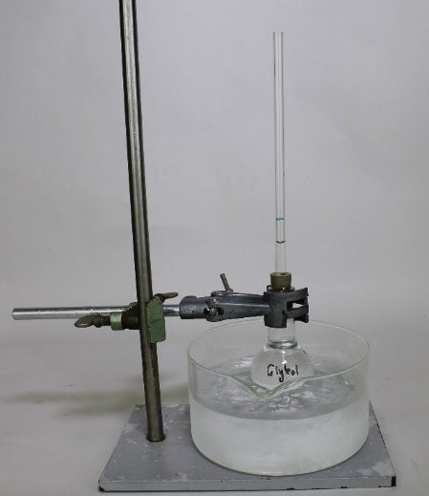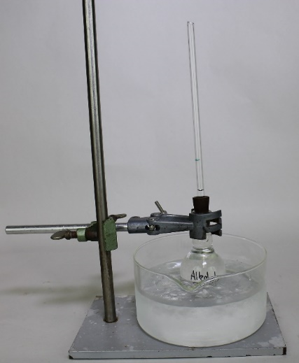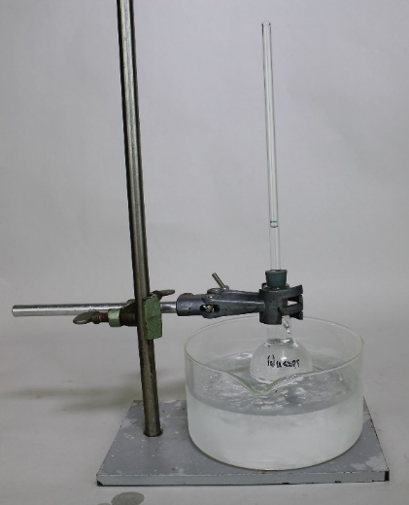
Abb. 3: Füllstände beim Abkühlen. V.l.n.r.: Glykol, Ethanol, Wasser.
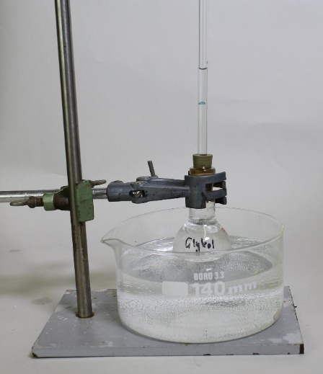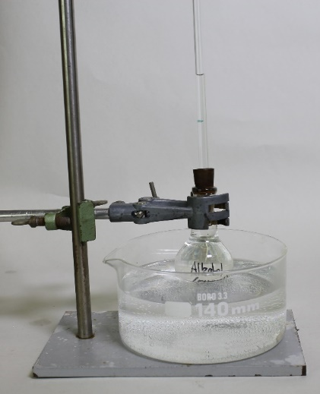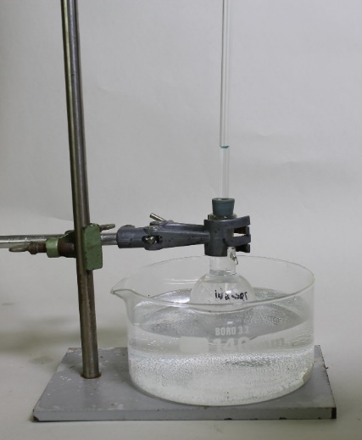
Abb. 4: Füllstände beim Erhitzen. V.l.n.r.: Glykol, Ethanol, Wasser.
Deutung: Stoffe unterscheiden sich in ihrer Ausdehnungsfähigkeit in Abhängigkeit von der Temperatur. Flüssigkeiten dehnen sich beim Erhitzen aus und ziehen sich beim Abkühlen zusammen, d.h. ihr Volumen (bzw. ihre Dichte) ist von der Temperatur abhängig.
Entsorgung: Die Lösungen werden im Behälter für organische Lösungsmittel entsorgt.
Literatur: Reichert, A. Arbeitsblätter Physik Klasse 6. http://www.chemiephysikskripte.de/uebungen/physik6.pdf [abgerufen am 29.07.2015]
Unterrichtsanschlüsse:
Die Temperatur ist eine wichtige physikalische Größe. Das Bauen des Thermometers kann als Grundlage dienen, wichtige Einheiten der Temperatur (°C, K, °F) einzuführen und deren Unterschiede zu erläutern.
Es bietet sich an die SuS Temperaturen im Alltag schätzen zu lassen, z.B. Temperatur der Sonnenoberfläche, Temperatur von rotglühendem Eisen, tiefste/höchste Temperatur auf der Erde etc.

